

**实验报告**

**课程名称： C语言程序设计**

**实验类别：综合性□ 设计性 □ 其他□**

**实验项目： 流程项目控制**

**专业班级： 软工1602班**

**姓 名： 田浩**

**学 号：161203223**

**实验室号： 综合楼-410 实验组号：**

**实验时间： 批阅时间：**

**指导教师： 冯海文 成 绩：**

上机第一题：

判断单词数

#include <stdio.h>

int main()

{

char ch;

int k=0,i=0,j=0;

while(ch!='\n')

{

scanf("%c",&ch);

j++;

if(j==1&&ch!=' ')

i=1;

if(ch==' ')

k=1; //判断后方是否是单词用。

if(ch!=' '&&k==1)

{

i++;

k=0;

}

}

printf("%d",i);

}

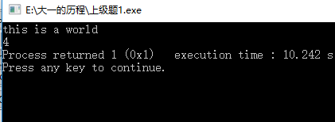

上机第二题：

选择排序

#include <stdio.h>

int main()

{

int i,j,a[5],k,min;

for(i=0;i<5;i++)

scanf("%d",&a[i]);

for(i=0;i<5;i++)

{

min=a[i];

k=i; //防止最后覆盖数组最后数

for(j=i+1;j<5;j++) //找寻数组最小数

{

if(min>a[j])

{

min=a[j];

k=j;

}

}

a[k]=a[i]; //换位置

a[i]=min;

}

for(i=0;i<5;i++)

printf("%d ",a[i]);

}

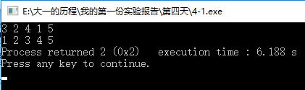

上机第三题：

输出棱形

#include <stdio.h>

int main()

{

int i,j,n,m,p,q;

scanf("%d",&n); //判断几行棱形

if(n%2!=0)

{

p=n/2;

q=1;

for(i=0;i<(n/2+1);i++) //输出上半部分

{

for(j=p;j>0;j--)

printf(" ");

for(m=q;m>0;m--)

printf("* ");

p--;

q++;

printf("\n");

}

p=n/2;

q=1;

for(i=0;i<n/2;i++) //输出下半部分

{

for(j=q;j>0;j--)

printf(" ");

for(m=p;m>0;m--)

printf("* ");

p--;

q++;

printf("\n");

}

}

}

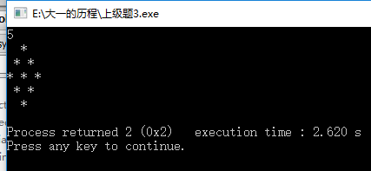

上机第四题：

猜数玩

#include <stdio.h>

#include <stdlib.h>

#include <time.h>

int main()

{

int a[4],i,j,c[4],b;

srand((unsigned)time(NULL)); //随机数种子

for(i=0;i<4;i++)

a[i]=rand()%10;

printf("欢迎参加王俊博特制猜数游戏\n");

printf("请输入四位数字(输入-5222退出游戏):\n");

while(j!=4&b!=-5222) //用于退出游戏或猜对结束

{

j=0; //清零

scanf("%d",&b);

c[0]=b/1000;

c[1]=b%1000/100;

c[2]=b%100/10;

c[3]=b%10;

for(i=0;i<4;i++)

{

if(a[i]==c[i])

j++;

}

if(j!=4&&b!=-5222)

printf("你猜对了：%d位数\n",j);

}

if(j!=4)

printf("退出成功");

else

printf("恭喜你，你终于猜对了");

return 0;

}

